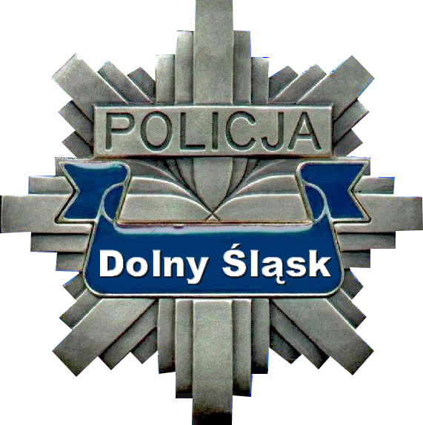
KOMENDA WOJEWÓDZKA POLICJI
WE WROCŁAWIU

SEKCJA ZAMÓWIEŃ PUBLICZNYCH
50-040 Wrocław , ul. Podwale 31-33
tel. 47 871 39 78
www.dolnoslaska.policja.gov.pl
malgorzata.rosolowicz@wr.policja.gov.pl

PUZ-2380-074-009-074/2024/MR Wrocław, 12.07.2024 r.

- Informacja zamieszczana na stronie internetowej
prowadzonego postępowania w trybie art. 222 ust. 5 ustawy Pzp –

INFORMACJA Z OTWARCIA OFERT

Działając na podstawie art. 222 ust. 5 ustawy z dnia 11 września 2019 r. Prawo zamówień publicznych (Dz. U. z 2023 r. poz. 1605 – tekst jednolity) Zamawiający zamieszcza informacje odczytane podczas otwarcia ofert złożonych w postępowaniu o udzielenie zamówienia publicznego prowadzonym w trybie podstawowym bez negocjacji, którego przedmiotem jest dostawa środków czystości, ręczników papierowych, worki na odpady dla jednostek policji dolnośląskiej (dostawy sukcesywne LK), numer sprawy PUZ-2380-074-009-074/2024/MR.

Przedmiot zamówienia podzielony został na 4 części:
Część 1 postępowania - obejmuje dostawę mydła i płyny do dezynfekcji w ilościach i zgodnie z wymaganiami określonymi w załączniku nr 1A do SIWZ (opis przedmiotu zamówienia) w części 1 postępowania,
Część 2 postępowania - obejmuje dostawę ręczników papierowych w ilościach i zgodnie z wymaganiami określonymi w załączniku nr 1B do SIWZ (opis przedmiotu zamówienia) w części 2 postępowania,
Część 3 postępowania - obejmuje dostawę worków papierowych w ilościach i zgodnie z wymaganiami określonymi w załączniku nr 1C do SIWZ (opis przedmiotu zamówienia) w części 3 postępowania,
Część 4 postępowania - obejmuje dostawę worków i pojemników na odpady (w tym medyczne) w ilościach i zgodnie z wymaganiami określonymi w załączniku nr 1D do SIWZ (opis przedmiotu zamówienia) w części 4 postępowania,

Zgodnie z art. 222 ust. 3 ustawy Prawo zamówień publicznych Zamawiający udostępnił na stronie internetowej prowadzonego postępowania informację o kwocie, jaką zamierza przeznaczyć na sfinansowanie zamówienia. Kwota ta wynosi: 23 121,00 zł brutto w tym:

Część 1 zamówienia wartość – 1 394,00 zł brutto

Część 2 zamówienia wartość – 17 218,00 zł brutto

Część 3 zamówienia wartość – 1 510,00 zł brutto

Część 4 zamówienia wartość – 2 999,00 zł brutto

Termin składania ofert wyznaczono na dzień: 12.07.2024 r. do godz. 09.00.

Otwarcie ofert: 12.07.2024 r., godz. 09.15

W postępowaniu złożono następujące oferty:

Oferta nr 1

BALTIC DISTRIBUTION SP. Z O.O.

ul. HUTNICZA 44, 81-061 GDYNIA

Regon: 221755463

Część 1 zamówienia – nie złożono oferty

Część 2 zamówienia – nie złożono oferty

Część 3 zamówienia wartość: 1 555,95 zł brutto

Część 4 zamówienia – nie złożono oferty

Wyk. w 1 egz.
Zamieszczono na stronie internetowej prowadzonego postępowania

